
Міжнародний день обіймів

Щорічне свято, що відзначають 21 січня. За традицією цього дня можна дружньо обіймати навіть незнайомих людей. Учні нашої школи у цей день безкоштовно дарували цукерки «Love is» та дружні обійми.

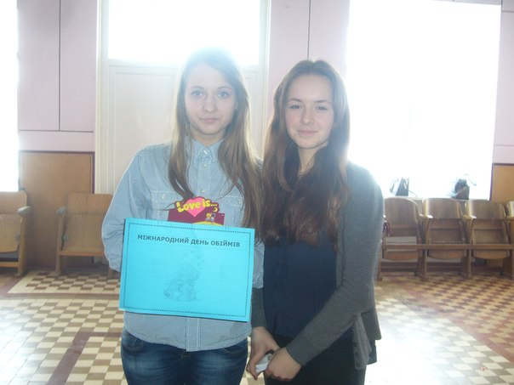
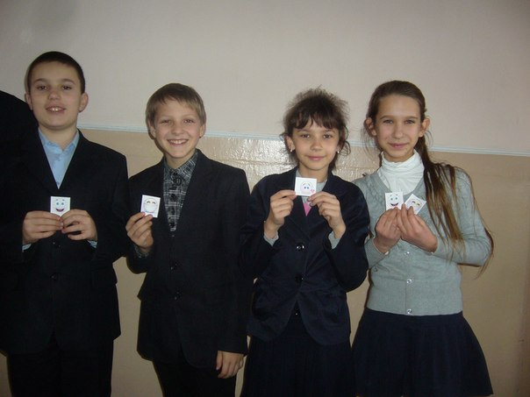

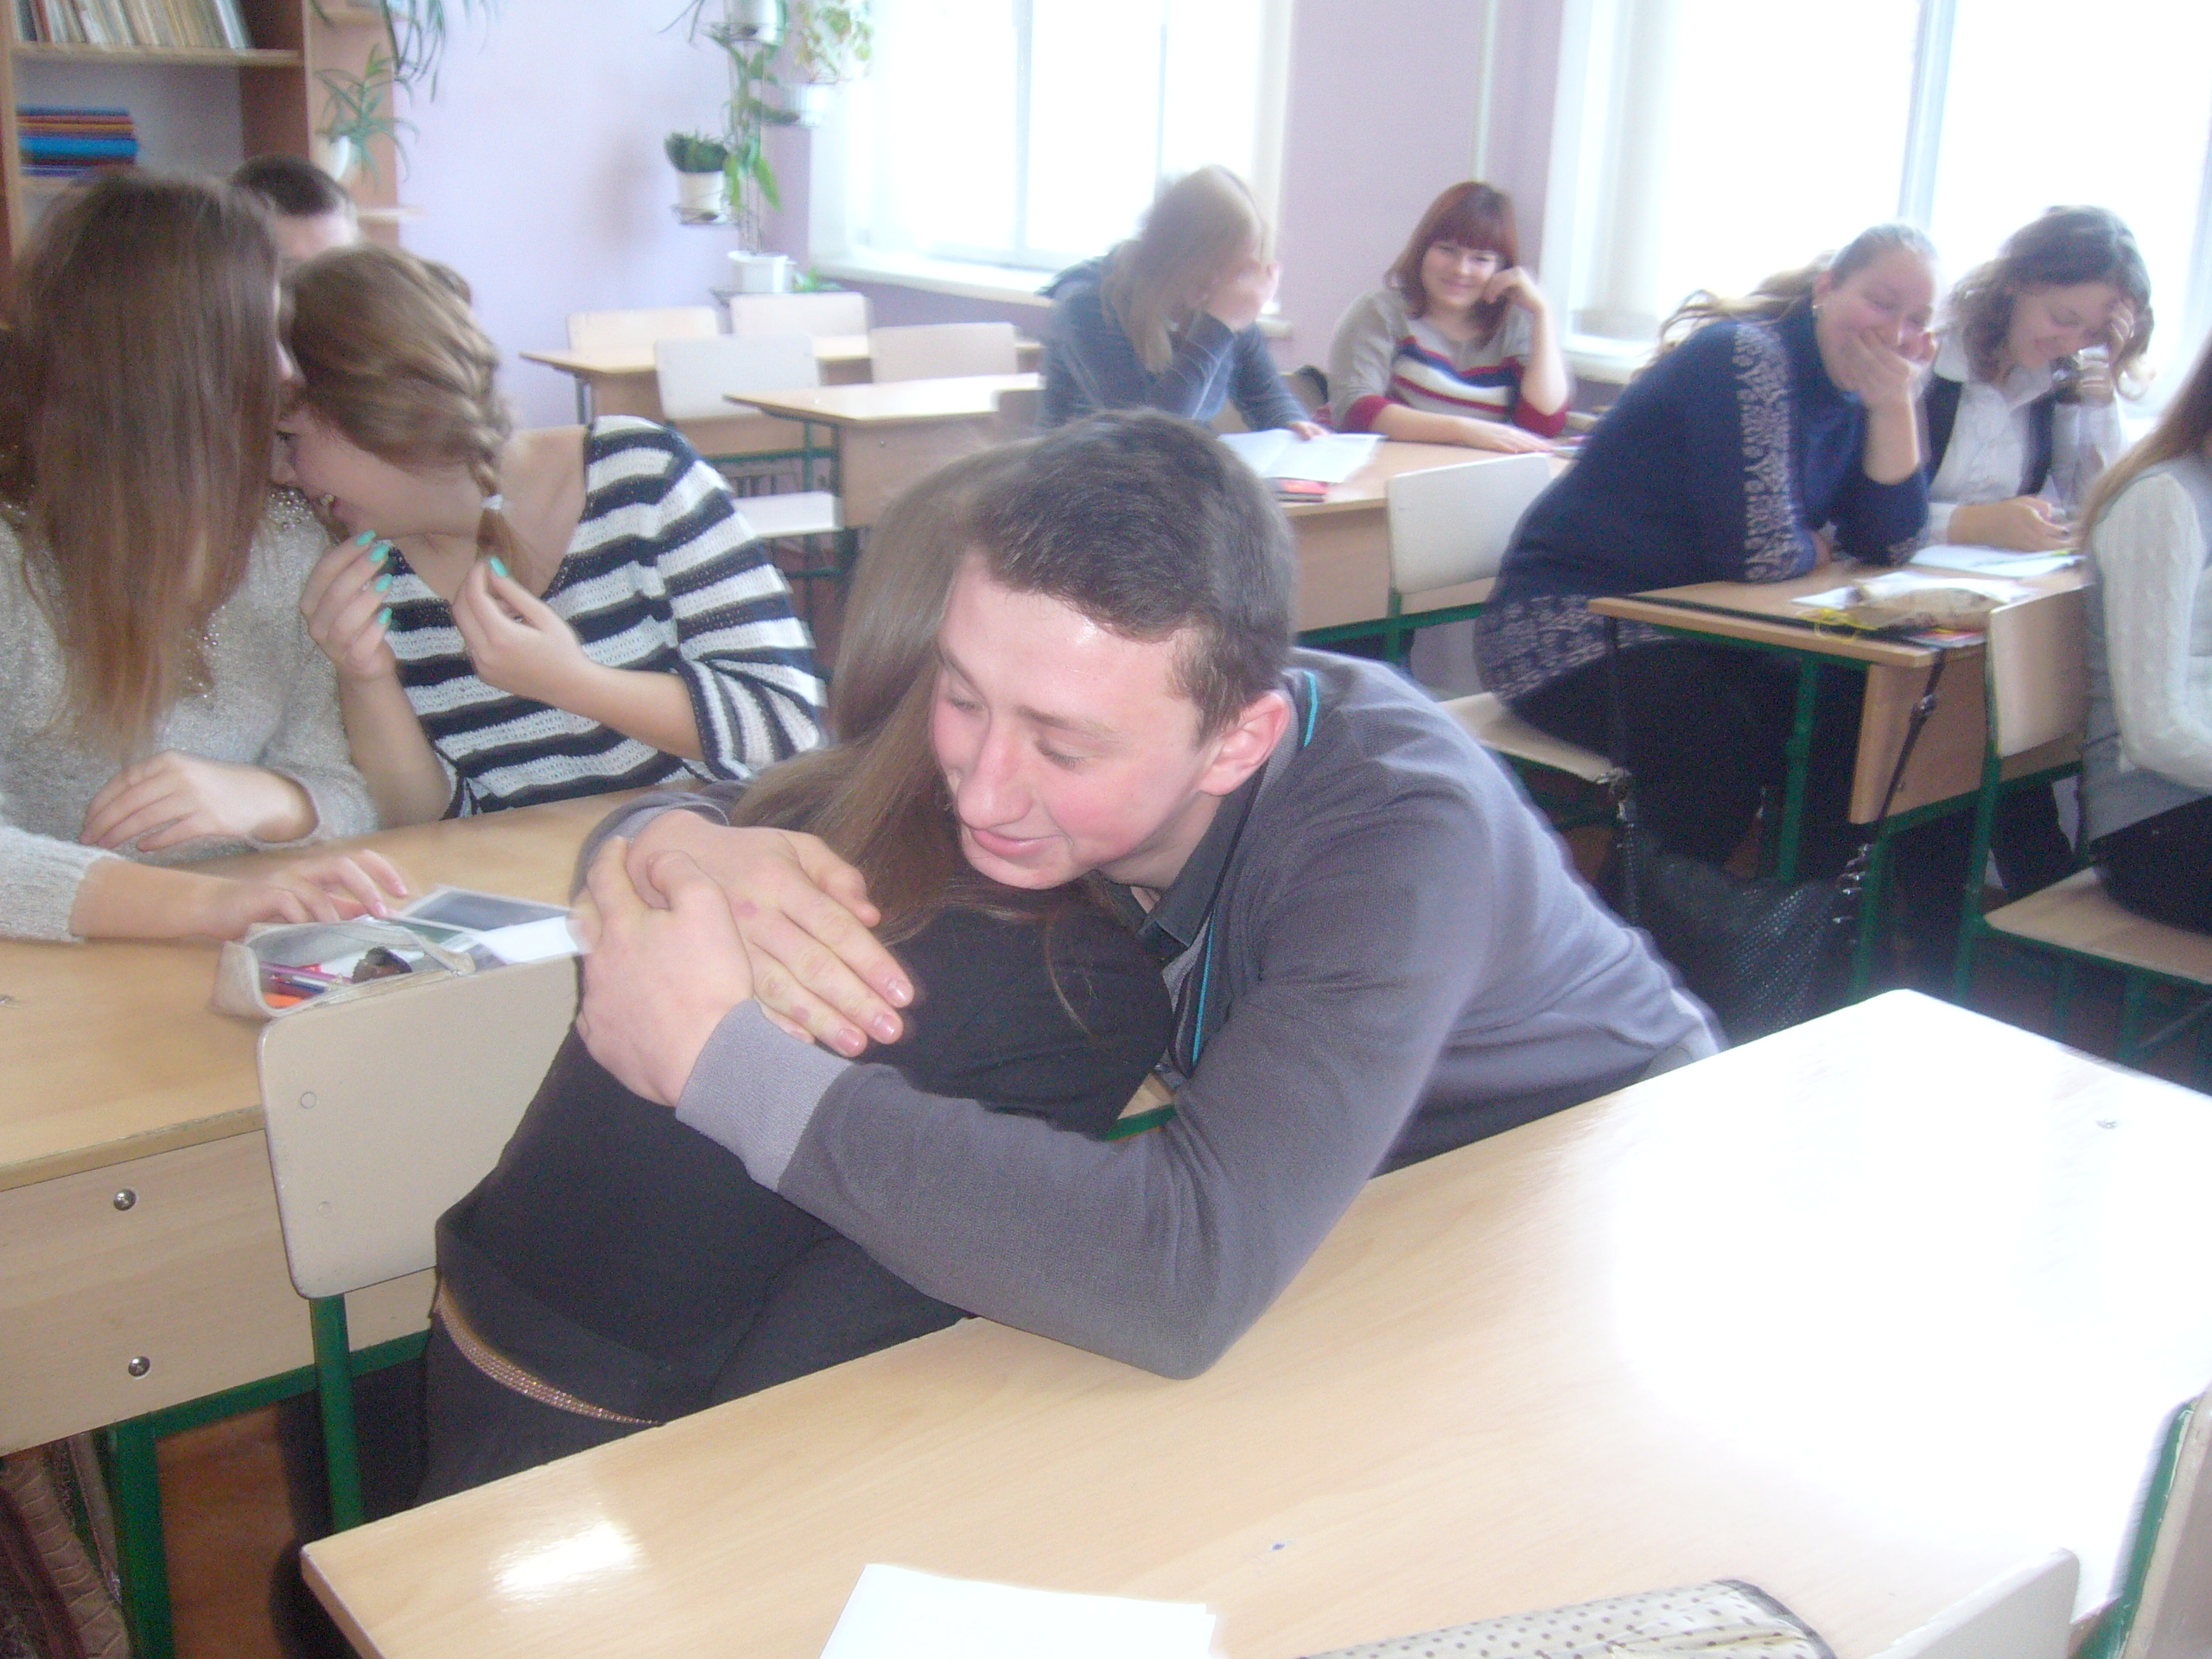
Наша гордість – історія!
Усім відомий вислів: «Учорашній день – вчитель сьогоднішнього». У цьому переконуємося, вивчаючи історію нашого навчального закладу. Наша школа сьогодні один із найкращих та найстаріших загальноосвітніх закладів Шепетівки, який прикрашає собою та своїми учнями центр міста.
Історія нашої школи складається із багатьох сторінок. З кожним роком за допомогою учням і учителям вона збагачується.
Тому, заклад нашої школи має свій музей. Завітавши до якого, можна ознайомитись із деякими цікавими фактами розвитку. Наші екскурсоводи залюбки проведуть екскурсію.

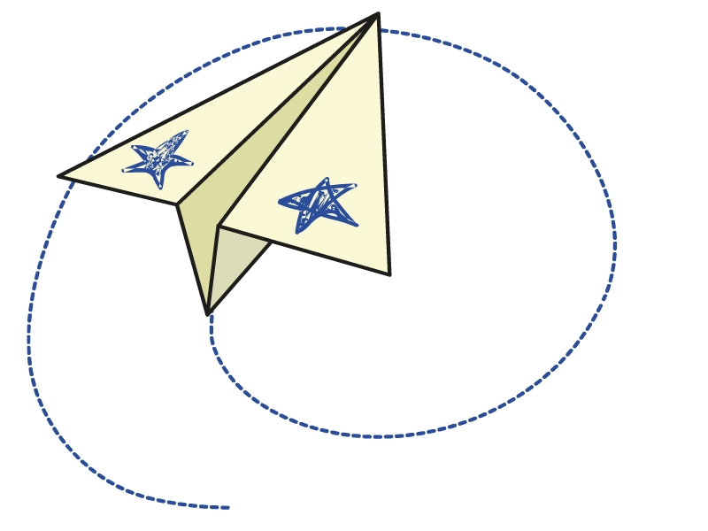

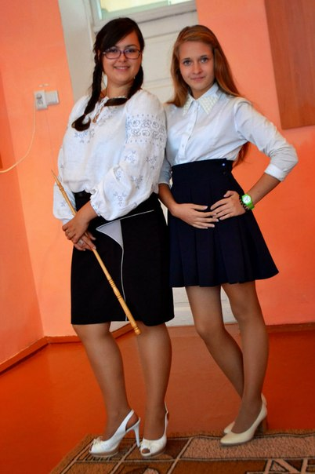

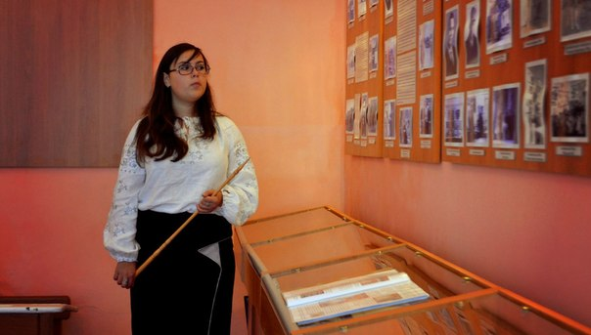
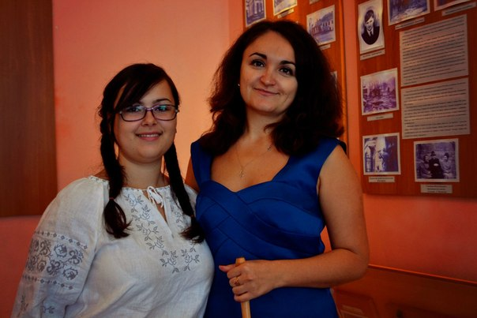


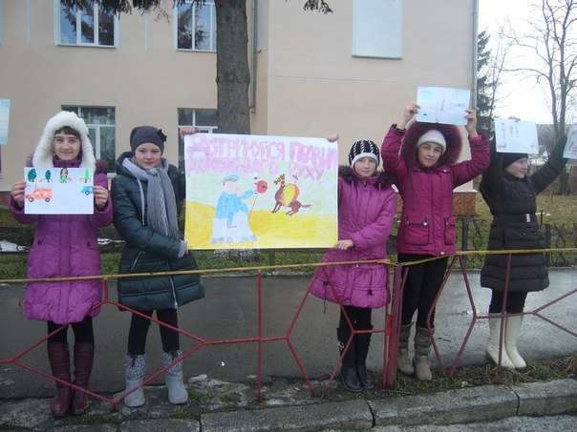
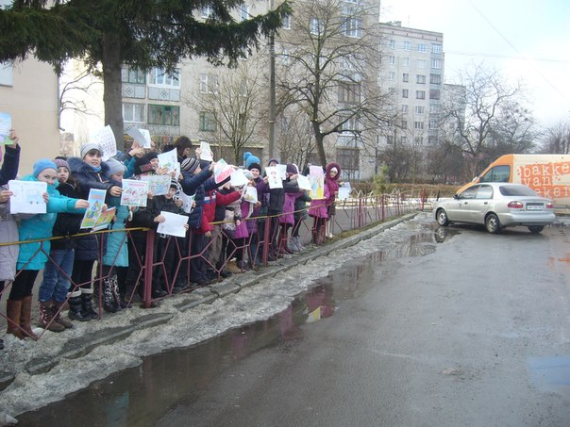
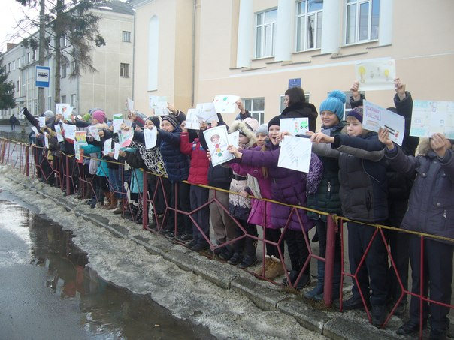
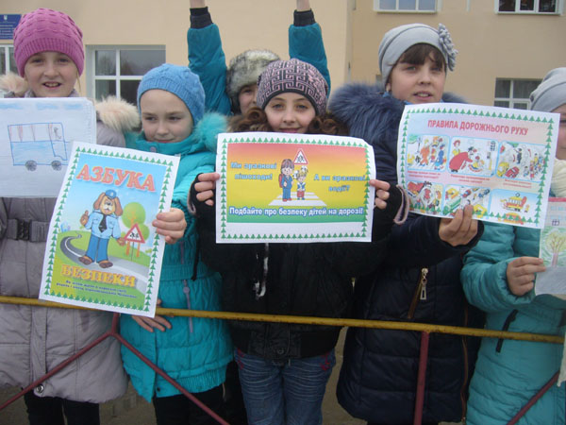
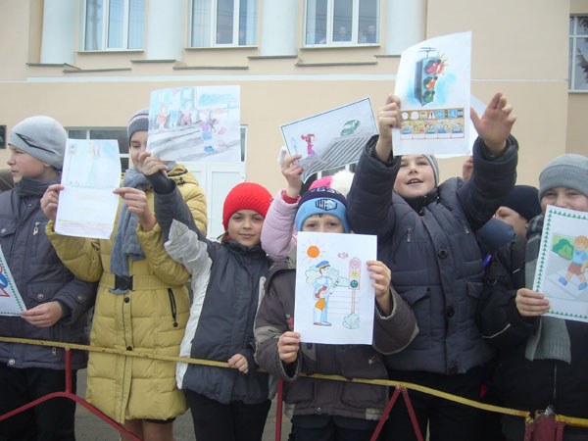
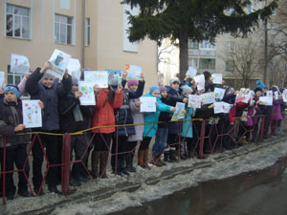

Акція «Життю – ТАК! Смерті від ДТП на автошляхах України – НІ!»

